УДК 625.75
ОСОБЕННОСТИ АЛГОРИТМА ОБЕСПЕЧЕНИЯ БЕЗОПАСНОЙ ДИСТАНЦИИ МЕЖДУ АВТОМОБИЛЯМИ В ПОТОКЕ НА ОСНОВЕ ТЕОРИИ РИСКА

Мохнев Василий Александрович
Федеральное государственное бюджетное образовательное учреждение высшего образования «Саратовский государственный технический
университет имени Гагарина Ю.А.»
Аннотация. При движении автомобиля в плотном транспортном потоке необходимо осуществлять мониторинг безопасной дистанции до впереди движущегося автомобиля и сзади идущего транспортного средства. В статье рассматривается алгоритм обеспечения безопасной дистанции между автомобилями в потоке. В основе алгоритма лежит математический аппарат теории риска.

Ключевые слова: автомобильная дорога, динамический габарит автомобиля, столкновения транспортных средств.

FEATURES OF THE ALGORITHM TO ENSURE A SAFE DISTANCE BETWEEN VEHICLES IN THE FLOW ON THE BASIS OF THE THEORY OF RISK

Mohnev Vasiliy Alexandrovich
Federal State Educational Institution of Higher Professional Education «Saratov state technical University named after Y. A. Gagarin»

Аnnotation. When driving in heavy traffic should be monitored to a safe distance in front of a moving car and the vehicle in the rear. The article deals with an algorithm to ensure a safe distance between vehicles in the flow. The algorithm is based on the mathematical apparatus of the theory of risk.

Keywords: road, the dynamic envelope of the car, vehicle collisions.

Ежегодно дорожно-транспортные происшествия (ДТП) в России приводят к существенным социальным и экономическим потерям. Размеры социально-экономического ущерба от ДТП в России на текущий момент превышает 3% ВВП. Высокий уровень общей аварийности, числа погибших и раненых в ДТП дают основания полагать, что обеспечение безопасности дорожного движения требует неотложного решения на государственном уровне и является одной из приоритетных задач. Решению, перечисленных выше и других задач, связанных со снижением аварийности на дорогах посвящено постановление Правительства РФ от 3 октября 2013 г. № 864 «О федеральной целевой программе «Повышение безопасности дорожного движения в 2013-2020 годах».
Основной концепцией данной программы является разработка комплекса мероприятий, направленных на реальное снижение смертности от дорожных происшествий.
В работе $\left[1\right]$ отмечалось, что основная доля всех ДТП (более 70%) приходится на территории городов и населенных пунктов. Кроме того, общая статистика дорожных происшествий свидетельствует, что к одним из распространенных видов ДТП относятся столкновения. На данный вид ДТП ежегодно приходится от 20 до 30% общего числа происшествий. Исследование причин происшествий показывает, что как правило, столкновения транспортных средств, происходят по причине неправильного расчета оценки скоростного режима и выбора положения автомобиля относительно других участников движения. Столкновение относится к наиболее тяжелому виду дорожного происшествия, совершение которого приводит к гибели и ранению участников движения, значительным повреждениям транспортных средств и другого имущества, ухудшению организации дорожного движения.
Считается, что наиболее опасными являются лобовые и боковые столкновения. Тяжесть последствий от указанных столкновений крайне высока. Однако в крупных городах и населенных пунктах распространено и заднее столкновение, которое обусловлено либо несоблюдением безопасной дистанции, либо несвоевременными действиями водителя, движущегося сзади транспортного средства. Очень часто для данного вида столкновения характерно участие двух и более автомобилей. Кроме того ситуация может усугубляться при движении в плотном транспортном потоке, когда водитель пренебрегает обеспечением безопасной дистанцией, или в условиях крайне низкой видимости и скользкости покрытия автомобильной дороги. В большинстве случаев задние столкновения приводят к незначительным травмам участников движения и повреждениям транспортных средств. Исключение составляют случаи, когда на аварийной стадии развития ДТП скорость автомобилей была высокой. Однако происшествия, вызванные задними столкновениями, являются причинами крупных заторов и нарушения установленного режима организации движения транспорта. Заторы в свою очередь приводят к резкому снижению пропускной способности дорог, значительно увеличивает автотранспортные затраты, отрицательно влияют на психику водителей и ухудшают экологическую обстановку.
Обобщая причины, преимущественно влияющие на возникновение задних столкновений, можно выделить основные:
- человеческий фактор;
- дорожные условия;
- техническое состояние транспортных средств.
Доля каждой составляющей в возникновении ДТП может сильно меняться в зависимости от ситуации и внешних факторов. Однако роль человеческого фактора в возникновении происшествия остается определяющей. Но как показывают исследования даже опытные водители в сложных дорожных и особенно в аварийных ситуациях допускают ошибки в адекватном прогнозировании дорожной обстановки. Кроме того опасная ситуация усугубляется при возникновении фактора неожиданности. Другими словами хотелось бы отметить, что при управлении автомобилем в сложной дорожной обстановке психофизиологические возможности водителя (оператора), от которых зависит его надежность, достаточно ограничены, и этот факт необходимо учитывать в вопросах обеспечения безопасности движения. Таким образом, в связи с приведенными аргументами остро встает вопрос о некотором вмешательстве в процесс управления автомобилем с целью повышения безопасности движения. В настоящее время в автомобилях имеет место широкое применение превентивных (предупреждающих) систем безопасности, которые относятся к вспомогательным системам активной безопасности. Они крайне востребованы в крупных городах с плотным транспортным потоком, поскольку надежно страхуют водителя от неожиданных изменений дорожной ситуации. В частности при движении в плотном потоке резкое торможение автомобиля лидера часто провоцирует опасную или аварийную ситуацию для автомобилей движущихся сзади. В этом случае транспортное

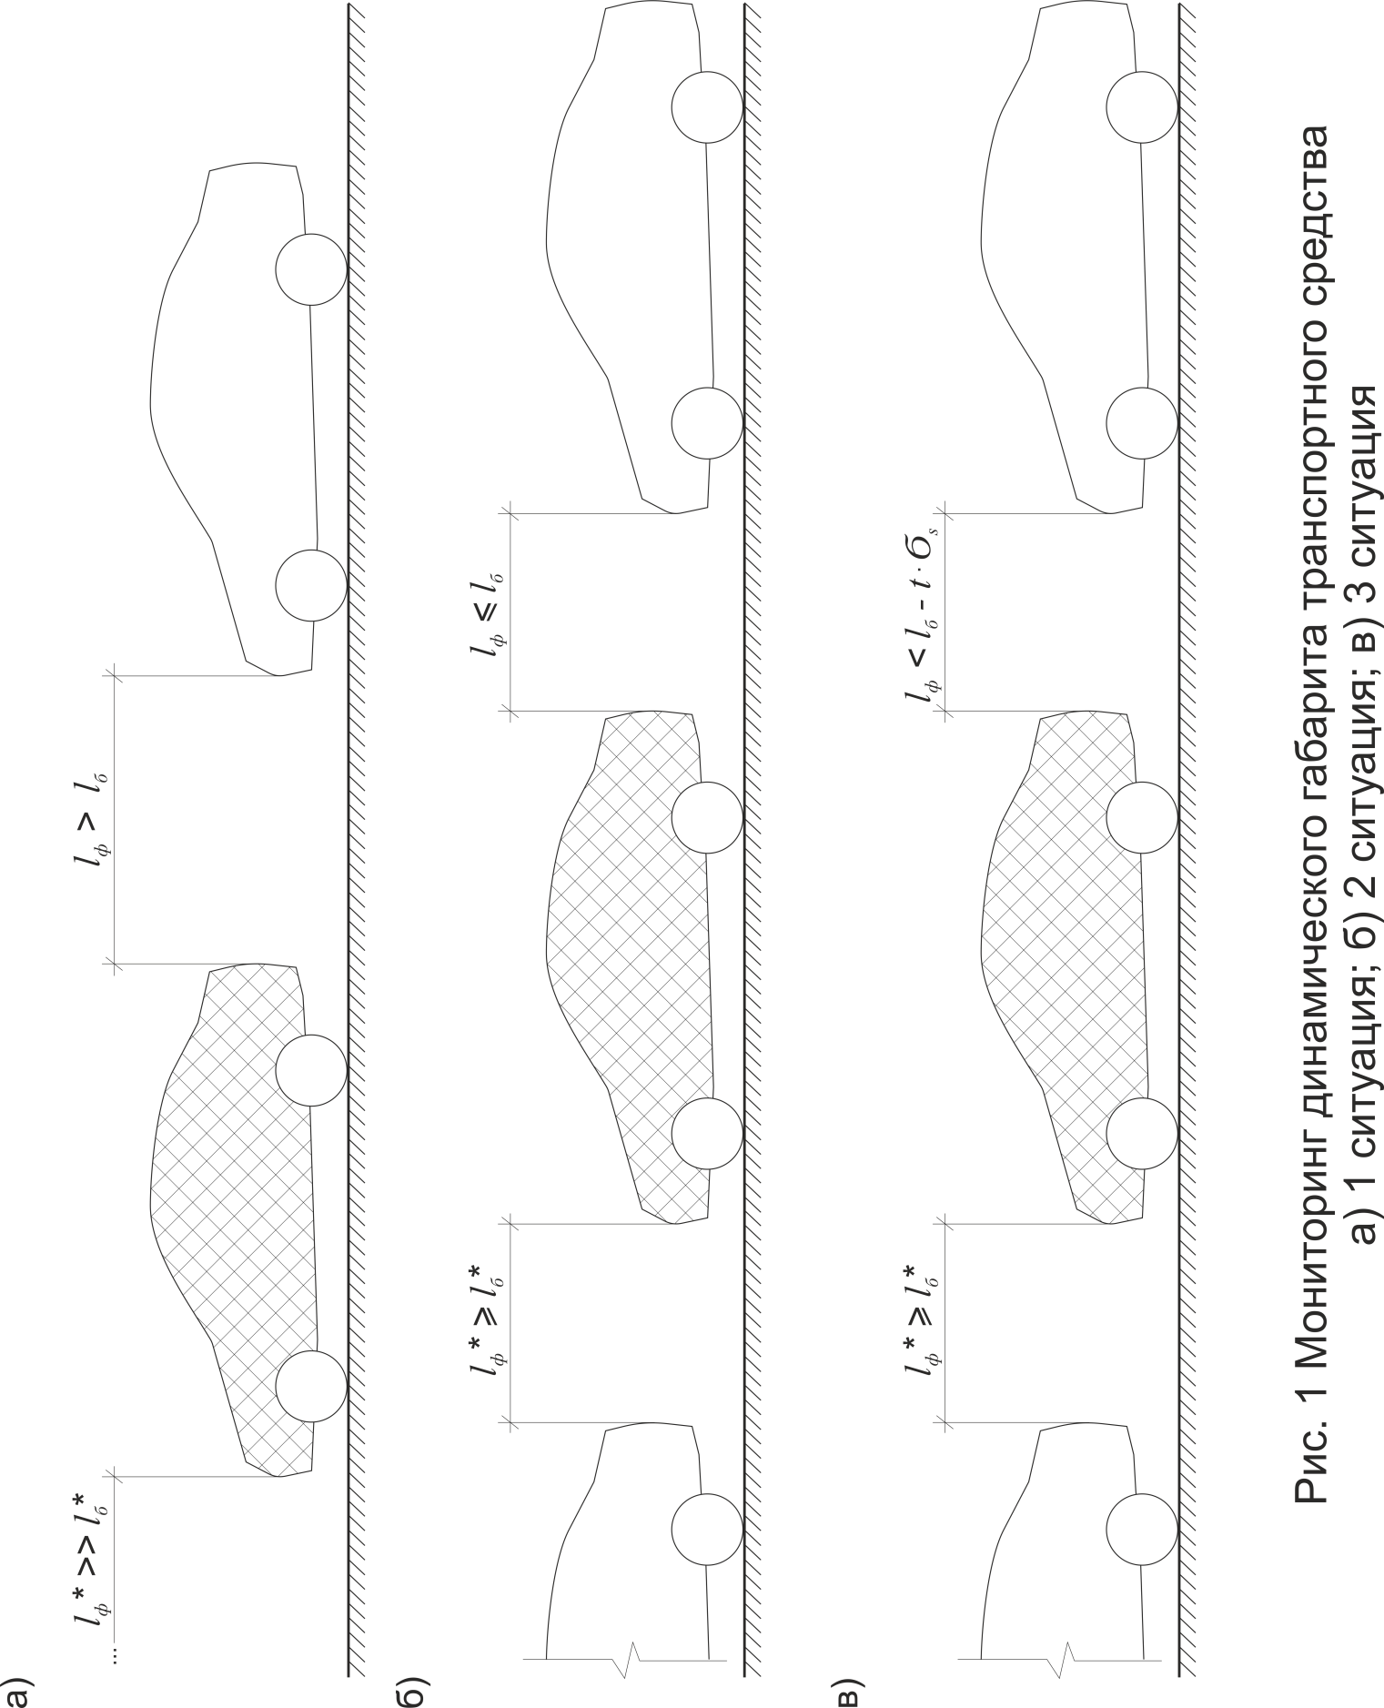

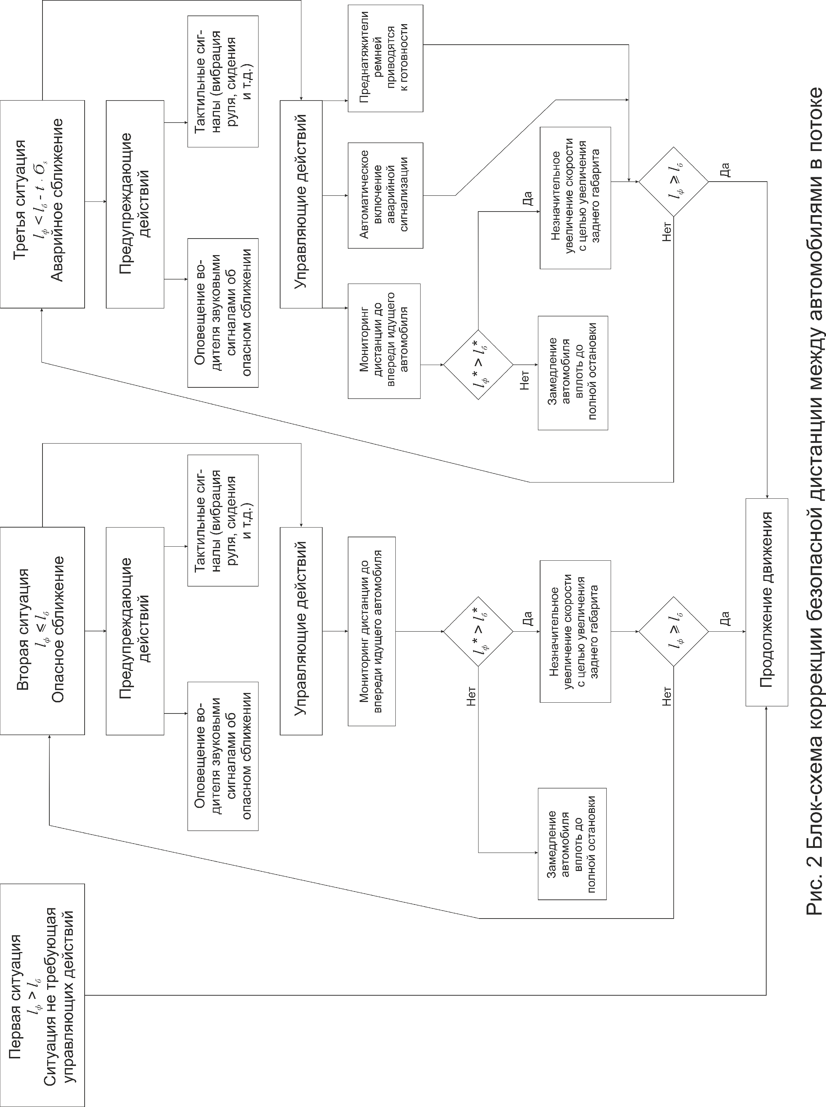

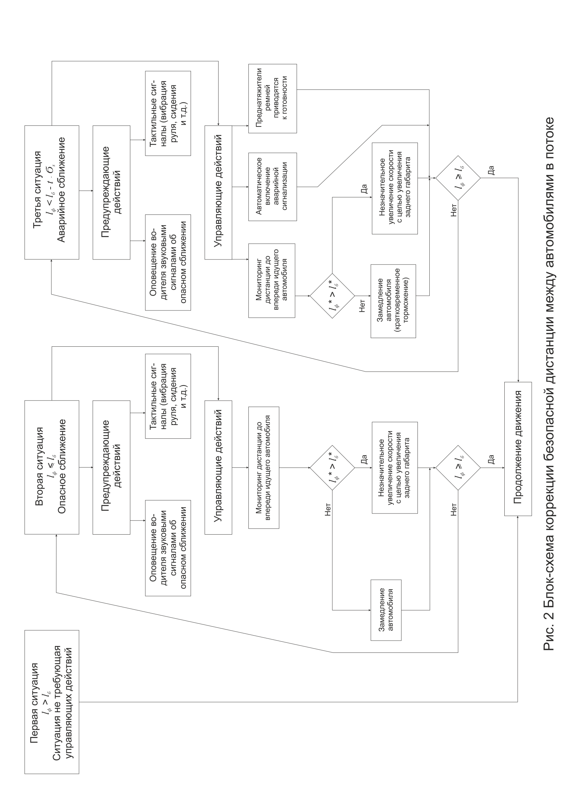
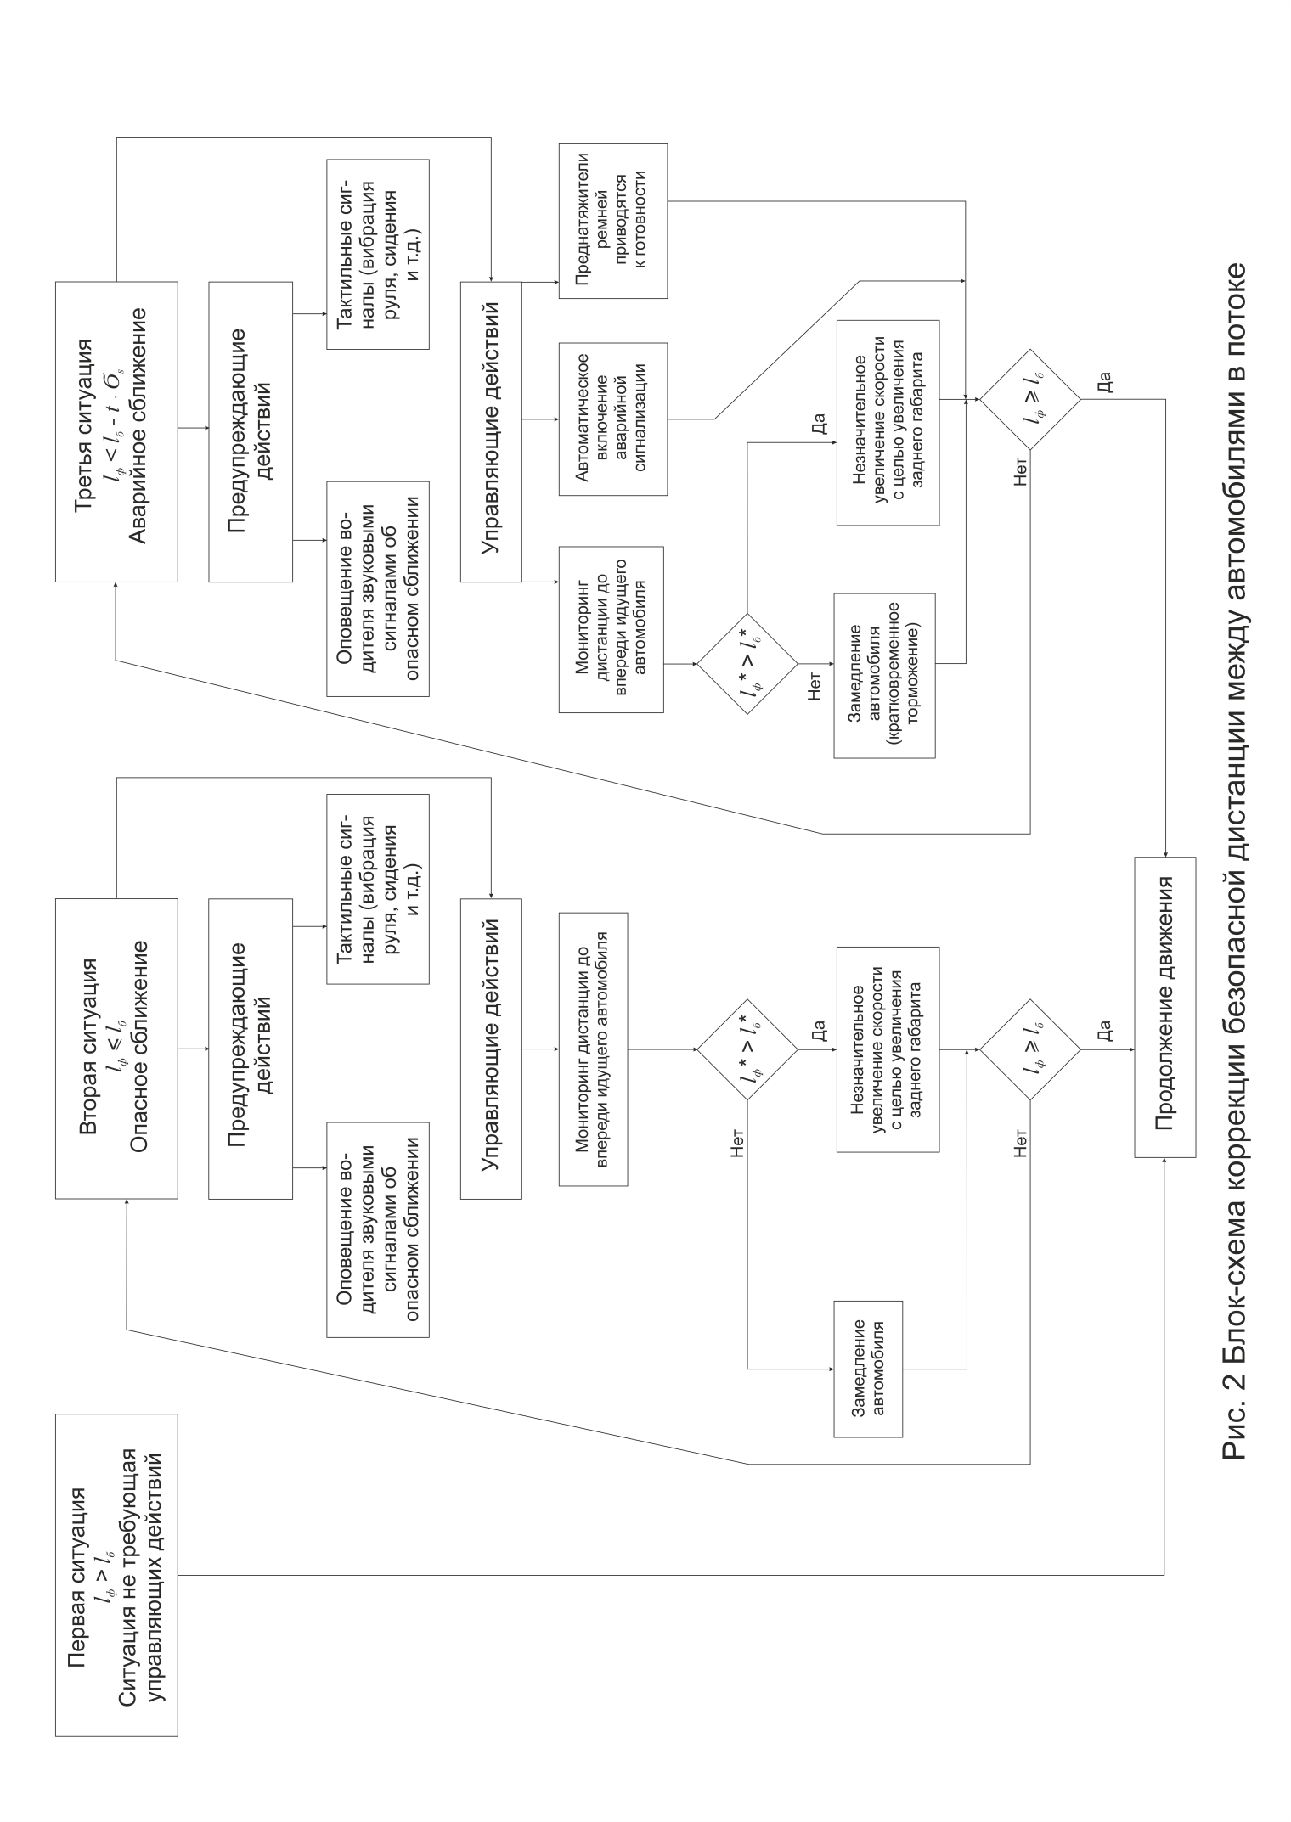
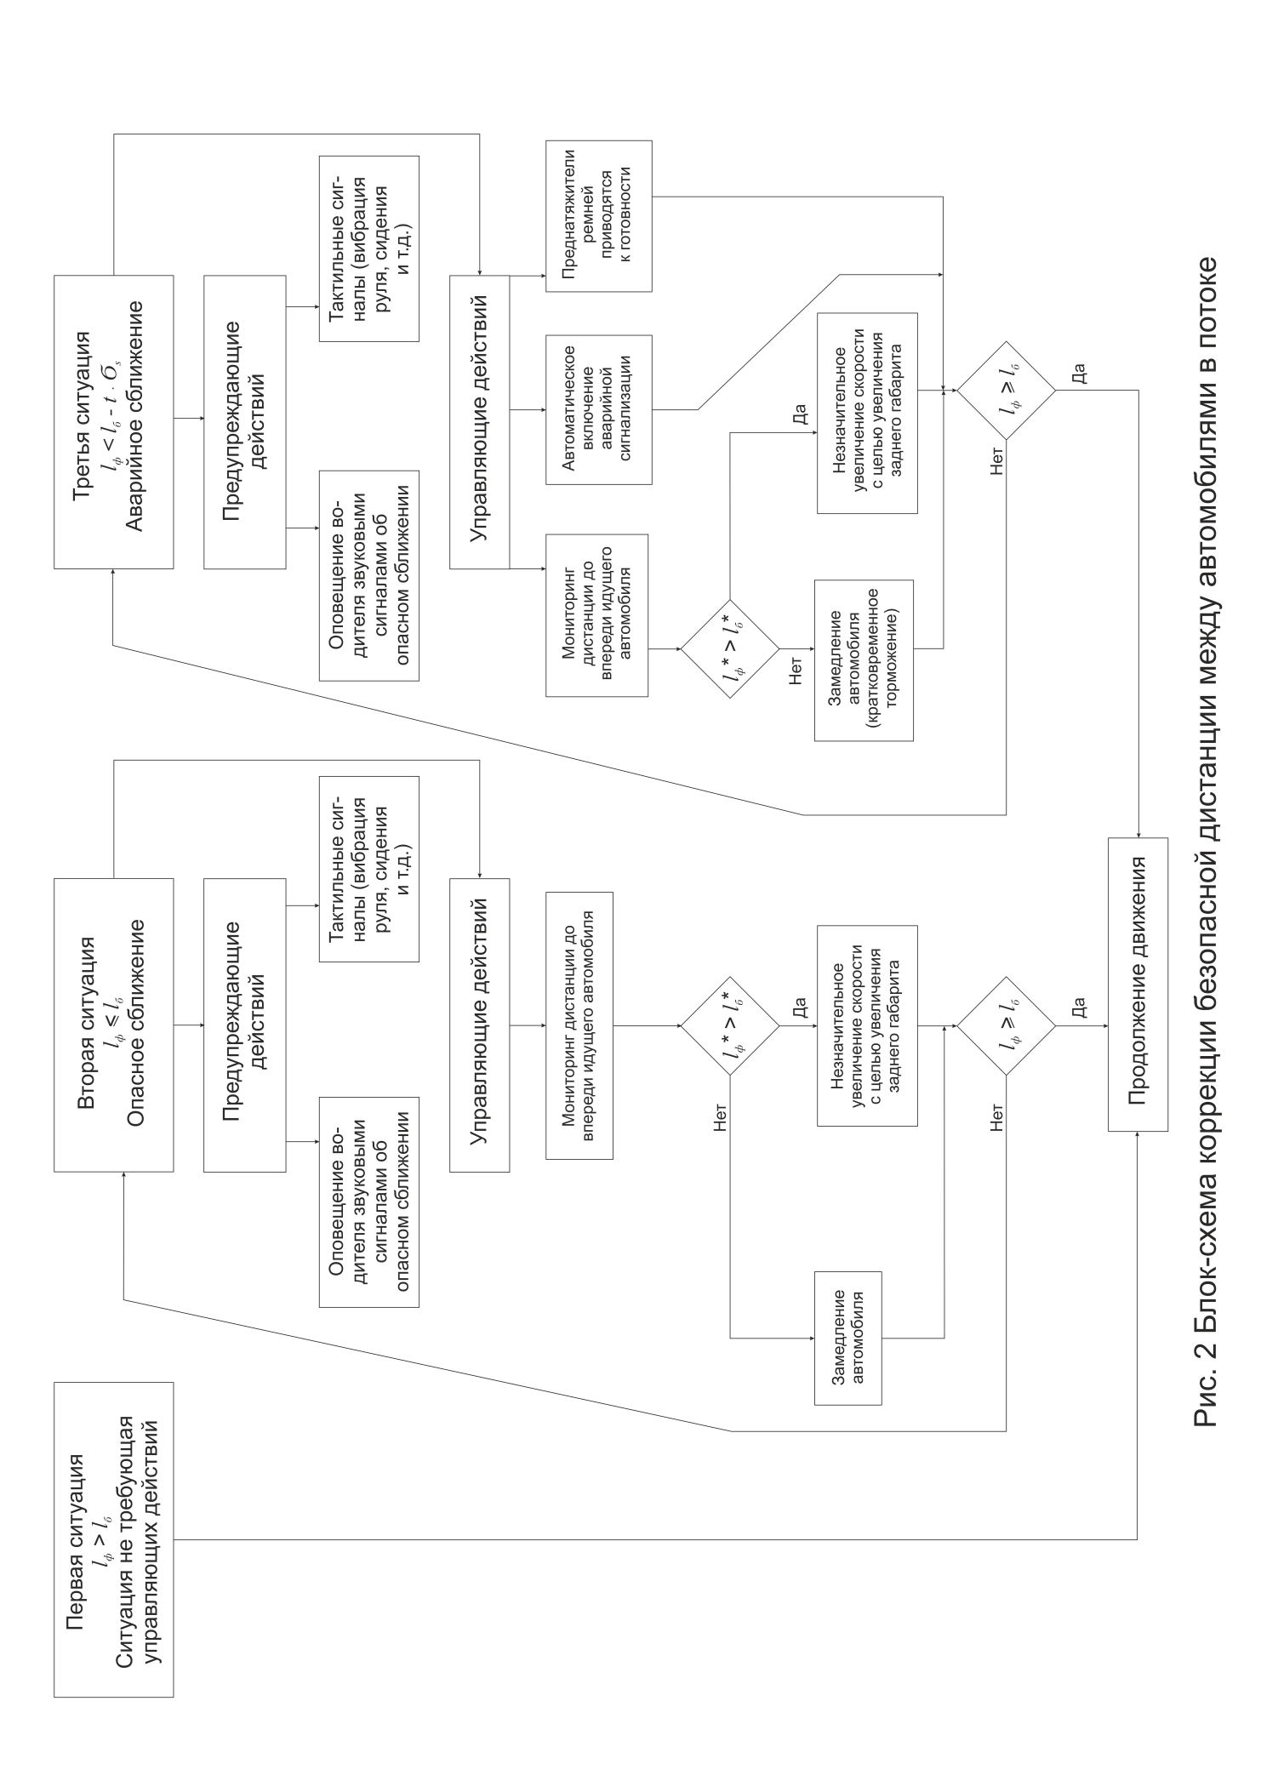
средство, оборудованное превентивной системой безопасности, самостоятельно (без участия водителя) может снизить скорость вплоть до полной остановки. Безопасность этого маневра обеспечивается выдерживанием динамического габарита автомобиля. Однако даже в этой ситуации у водителя указанного автомобиля нет гарантии, что автомобиль, движущийся за ним в потоке, своевременно приступит к торможению. Как показывает практика ДТП, наезд сзади для водителя переднего автомобиля преимущественно является неожиданным и соответственно избежать его, не представляется возможным. На наш взгляд частично решить или, в крайнем случае, снизить вероятность возникновения подобного происшествия можно с помощью совершенствования превентивной системы безопасности. В основе совершенствования данной системы лежит практический подход обеспечения безопасной дистанции между автомобилями в потоке, основанный на теории риска $\left[2\right]$. Для реализации вышесказанного предлагается учитывать и обеспечивать (контролировать) динамический габарит автомобиля не только по ходу движения, но и сзади транспортного средства. Опыт эксплуатации автомобильного транспорта показывает, что водители в большинстве случаев не контролируют задний динамический габарит или же не в состоянии его контролировать по объективным причинам (характерно для водителей большегрузных транспортных средств). Таким образом, имеем «слепую» зону для водителя, которую в лучшем случае может независимо контролировать движущийся сзади водитель автомобиля. Это обстоятельство лишний раз подтверждает, что задний наезд для движущегося впереди водителя автомобиля является неожиданным и, следовательно, последствия от происшествия будут зависеть только от относительных скоростей движения транспортных средств. Данный факт требует изучения причин высокой аварийности и разработки практических рекомендаций по профилактике задних столкновений. Указанную задачу следует решать путем дальнейшего совершенствования превентивной системы безопасности автомобиля. Для решения поставленной задачи рассмотрим алгоритм управления движением автомобиля в транспортном потоке различной плотности. Особенность данного алгоритма заключается в непрерывном мониторинге динамического габарита впереди и сзади автомобиля. На наш взгляд, дополнительный мониторинг динамического габарита сзади автомобиля позволит водителю своевременно (в начале опасной стадии сближения) получать информацию об опасности и предпринимать необходимые меры по предотвращению ДТП. Новизна данного подхода заключается в разработке алгоритма управления движением автомобиля посредством непрерывного мониторинга безопасной дистанции между транспортными средствами.
Для объективности предлагаемого подхода рассмотрим несколько ситуаций, наиболее типичных для движения автомобилей в потоке (рис.1). Алгоритм обеспечения безопасной дистанции между автомобилями в потоке представлен блок схемой (рис.2), в расчетной части которого выполняется оценка фактической и безопасной дистанции между транспортными средствами, скорости ведущего и ведомого автомобиля, а также внешних условий.
В первом случае рассматривается благоприятная ситуация, когда автомобиль (объект наблюдения) движется в потоке с низкой плотностью (фактическая дистанция до впереди движущегося автомобиля и до транспортного средства, находящегося сзади, значительно больше безопасных интервалов $l_{Ф}^{}l_{Б}^{}$, $l_{Ф}l_{Б}$). В этой ситуации алгоритм обеспечения безопасной дистанции между автомобилями не требует предупреждающих и управляющих действий.
Во втором случае предусмотрена частичная или полная активация превентивных систем безопасности. Это случай когда автомобиль (объект наблюдения) движется в транспортном потоке с незначительным запасом дистанции до автомобиля лидера и с предельным (с точки зрения безопасности) интервалом до сзади движущегося транспортного средства. Предварительно работа систем активной безопасности сводится к установлению фактических характеристик движения (дистанция до автомобиля лидера и его скорость и то же самое для транспортного средства, которое движется сзади объекта наблюдения) и сравнение их с требуемыми (безопасными) значениями указанных параметров. Данная оценка осуществляется с учетом реального состояния дорожного покрытия. При наличии полного набора исходных данных и условий система, независимо от действий водителя, осуществляет ряд действий, направленных на своевременное предупреждение об опасном сближении автомобилей в потоке. В частности если система фиксирует опасное сближение объекта наблюдения и заднего автомобиля ($l_{Ф≤}l_{Б}$) алгоритм предусматривает ряд предупреждающих и управляющих действий. В этом случае ведется непрерывный мониторинг дистанции от объекта наблюдения до впереди и сзади движущегося автомобилей (рис.1б). При условии, что $l_{Ф≤}l_{Б}$ система оповестит водителя визуальным (на панели приборов) и звуковым сигналом об опасном сближении автомобиля сзади. Одновременно, указанные действия могут дублироваться тактильными сигналами в виде вибраций руля, сидения и т.д. Если мониторинг дистанции до автомобиля лидера показал, что $l_{Ф}^{}l_{Б}^{}$, то подается команда (управляющее действие) на плавное ускорение автомобиля (объекта наблюдения), которое обеспечит увеличение дистанции до заднего автомобиля при условии $l_{Ф}l_{Б}$. В данной ситуации предупреждающие действия системы своевременно оповестят водителя об опасном сближении, а управляющие действия позволят избежать вероятность столкновения с автомобилем движущимся сзади. В противном случае, если дистанция до автомобиля лидера $l_{Ф}^{}≤l_{Б}^{}$, то управляющие действия будут сводиться к снижению скорости автомобиля (объекта управления) вплоть до полной остановки.
Третий случай (рис. 1в) характеризуется аварийным сближением объекта наблюдения и автомобиля, движущегося сзади ($l_{Ф}$). В отличие от второго случая здесь происходит активизация систем активной и пассивной безопасности. Так, в частности, если вероятность заднего столкновения велика, то к управляющим действиям превентивной системы безопасности добавляются необходимые меры снижения последствий от ДТП (преднатяжители ремней приводятся к готовности, активизируется система защиты шейного отдела и головы водителя и т.д.). Кроме того, включение аварийной сигнализации на автомобиле (объекте наблюдения) привлечет внимание водителя транспортного средства движущегося сзади, что на наш взгляд увеличит вероятность коррекции дистанции данным водителем.
Очевидно, что совершенствование технического состояния современных автомобилей и дорожной составляющей позволит существенно снизить уровень аварийности, но полностью не компенсирует требуемый уровень безопасности движения при низкой транспортной дисциплине участников дорожного движения.
В заключении хотелось бы отметить, что в основе предлагаемого алгоритма лежит математическая модель, использующая формулы теории риска. Данный подход позволит более объективно обосновать и обеспечить безопасные дистанции между автомобилями в потоке, поскольку учитывает случайный характер исследуемых параметров (скорость движения, безопасная дистанция, состояние покрытия и т.д.), а учет и контроль заднего габарита автомобиля в движении является новизной.

БИБЛИОГРАФИЧЕСКИЙ СПИСОК
- Мохнев В.А. Расчетная схема обоснования величины безопасной дистанции между автомобилями с учетом теории риска // Техническое регулирование в транспортном строительстве. – 2014. – № 2 (6); URL: trts.esrae.ru/12-37.
- Столяров, В.В. Дорожные условия и организация движения с использованием теории риска / В.В. Столяров. Саратов: Сарат. техн. гос. ун-т, 1999. –168 с.

